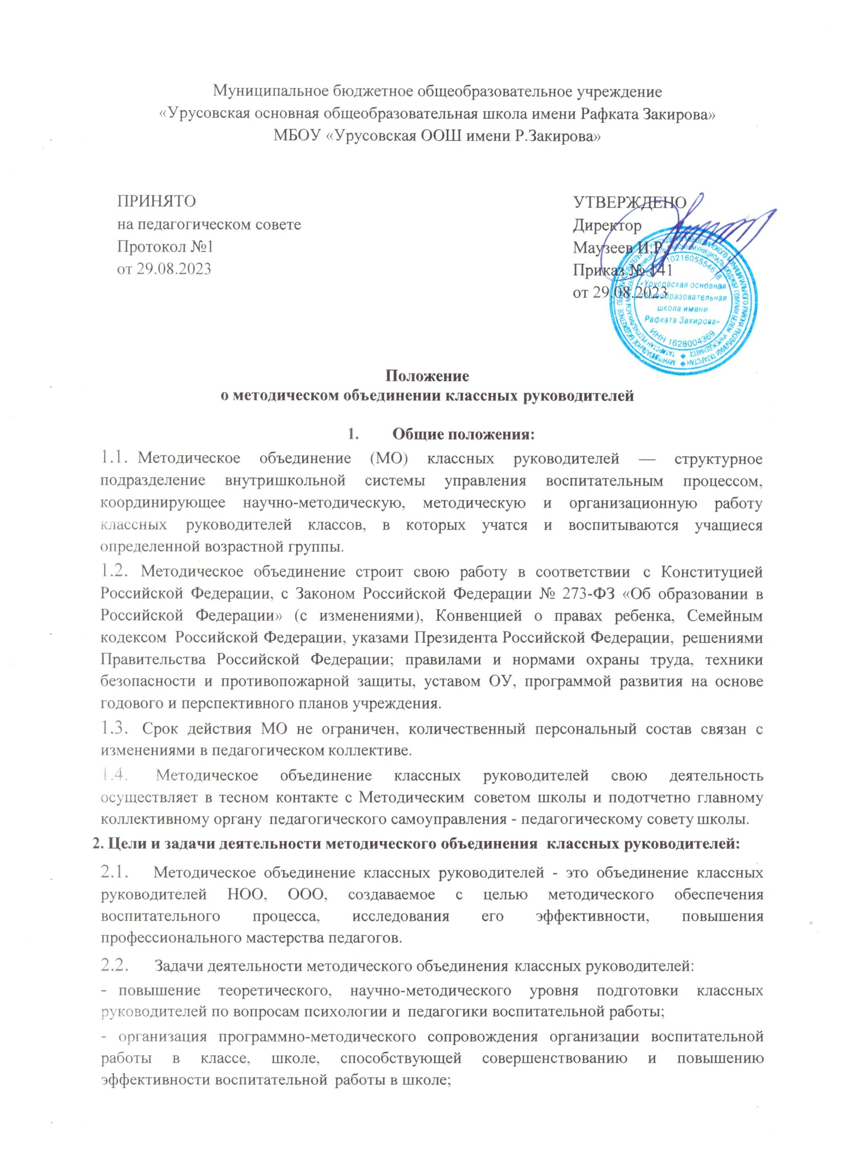

- обеспечение выполнения единых, принципиальных подходов к воспитанию учащихся, информирование о нормативно-правовой базе, регулирующей работу классных руководителей, воспитателей, в рамках модернизации образования и приоритетного национального проекта «Образование»;
- формирование мотивационной сферы педагогов в целях совершенствования профессиональной компетентности;
- обобщение, систематизация и распространение передового педагогического опыта;
- вооружение классных руководителей современными воспитательными технологиями и знанием современных форм и методов работы;
- координация планирования, организации и педагогического анализа воспитательных мероприятий в классных коллективах;
- оценивание работы членов объединения, ходатайство перед администрацией школы о поощрении лучших классных руководителей.

Функции методического объединения классных руководителей:
  - Аналитико-прогностическая функция, выражающаяся в осуществлении анализа качества оказания воспитательных услуг, разработке методик и инструментария выявления результативности и прогнозирования, а также их дальнейшего содержания по направлениям воспитательной работы:
- состояние воспитания в процессе обучения;
- создание дополнительного пространства для самореализации личности во внеурочное время;
- научно-методическое обеспечение воспитательного процесса;
- участие в организации и проведении аттестации педагогов;
- формирование воспитательной системы общеобразовательного учреждения;
  - организация социально-профилактической работы;
  - вынесение на рассмотрение администрацией школы инициатив по выбору приоритетных направлений развития воспитательной системы школы;
  - мониторинг уровня воспитанности учащихся.
  - Организационно-координирующая функция, выражающаяся в планировании и организации работы МО классных руководителей, воспитателей:
    - разработка и утверждение планов воспитательной работы, программ индивидуального развития;
- разработка методического сопровождения воспитательного процесса;
    - вынесение на рассмотрение администрацией школы вопросов по распределению классного руководства между учителями ОУ;
    - определение и утверждение тематики работы творческих групп классных руководителей;
    - координации воспитательной деятельности классных руководителей и организации их взаимодействия;
  - Информационная функция, выражающаяся в информировании педагогических работников образовательного учреждения по вопросам:
    - нормативного сопровождения деятельности классного руководителя;
    - методического сопровождения деятельности классного руководителя;
    - информация о передовом педагогическом опыте в области воспитания
- проведения и участия во внеурочных школьных и внешкольных мероприятиях.
  - Методическая функция, выражающаяся в создании организационно- педагогических
условий для совершенствования профессиональной компетентности членов МО:
    - создание условий для непрерывного образования педагогов;
- оказание адресной методической помощи (групповые и индивидуальные консультации, наставничество);
  - организация методических выставок по проблемам воспитания;
- разработка методических рекомендации по приоритетным направлениям работы;
- подготовка творческих отчетов, мастер - классов, педагогических марафонов, педагогических чтений, семинаров;
- координация работы методического объединения с вышестоящими муниципальными методическими службами.

Полномочия и ответственность МО
  - Полномочия:
- выдвижение предложений об улучшении воспитательного процесса в школе;
  - внесение предложений в работу МО, программы развития школы;
- обращение за консультациями по проблеме воспитания к директору школы или заместителям директора;
  - подготовка предложений при проведении аттестации учителей;
- ходатайство перед администрацией школы о поощрении членов методического объединения за достижения в работе;
- внесение предложения о публикации методических материалов классных руководителей;
- рекомендации своим членам различные формы повышения педагогического мастерства за пределами школы;
- своевременное получение от администрации школы своевременного обеспечения - членов методического объединения всей необходимой нормативной, научно-методической литературой и документацией.
  - Ответственность:
- за объективность анализа деятельности классных руководителей;

- за своевременную реализацию главных направлений работы;

- за качественную разработку и проведение каждого мероприятия по плану работы МО;

- за корректность обсуждаемых вопросов.

Организация работы методического объединения классных руководителей:
  - Методическое объединение возглавляет заместитель директора школы по воспитательной работе (опытный классный руководитель).
  - Руководитель методического объединения классных руководителей:
    - несет ответственность:
      - за планирование, подготовку, проведение и анализ деятельности методического объединения классных руководителей;
      - ведение документации и отчетности деятельности методического объединения классных руководителей;
      - за своевременное предоставление необходимой документации администрации школы, в вышестоящие инстанции о работе объединения и проведенных мероприятиях;
      - за повышение методического (научно-методического) уровня воспитательной работы;
      - за совершенствование психолого-педагогической подготовки классных руководителей;
      - за выполнение классными руководителями их функциональных обязанностей;
- за формирование банка данных воспитательных мероприятий.
    - Организует:
- взаимодействие классных руководителей - членов методического объединения между собой и с другими подразделениями школы;
- заседания методического объединения, открытые мероприятия, семинары, конференции, в другие формы повышения квалификации педагогов;
- изучение, обобщение и использование в практике передового педагогического опыта работы классных руководителей;
- консультирование по вопросам воспитательной работы классных руководителей.
    - Координирует планирование, организацию и педагогический анализ воспитательных мероприятий в классных коллективах.
    - Содействует становлению и развитию системы воспитательной работы в классных коллективах.
    - Принимает участие в подготовке и проведении аттестации классных руководителей.
    - Участвует в научно-исследовательской, методической работе школы по вопросам воспитания совместно с заместителем директора по ВР организует исследовательские (творческие) группы педагогов и курирует их деятельность.
    - План работы методического объединения утверждается сроком на один учебный год на заседании объединения (в случае необходимости в него могут быть внесены коррективы).
    - План методического объединения классных руководителей является частью годового плана работы школы.
    - Периодичность заседаний методического объединения определяется годовым планом работы образовательного учреждения.
    - Заседания методического объединения протоколируются.
    - В конце учебного года анализ деятельности МО представляется администрации школы.

Документация и отчетность методического объединения классных руководителей:
- положение о методическом объединении;
- годовой план работы методического объединения;
- протоколы заседаний методического объединения;
- материалы банка данных воспитательных мероприятий.

